21点游戏策划案

2021 国际平台

Designed by L

修订记录：

2021年9月4日 创建文档

# 基本元素

## 道具

### 52扑克牌，无大小王

## 参与人数

### 2~6人，分庄家和闲家，本游戏默认开局随机庄

## 筹码

### 金币

# 游戏流程



# 游戏规则

## 名词解释

### 点数：每张扑克牌代表不同的点数，玩家通过累加手牌点数来比较大小

### 黑杰克（BLACK JACK）：当手牌为A和10/J/Q/K组合的时候，为黑杰克，其中A和10的组合为最大牌型，其他组合一样大

### 要牌（HIT）：发牌后，玩家可以选择要牌操作，增加1张

### 停牌（STAND）：发牌及要牌后，玩家可以选择停牌，停牌后，点数锁定，该牌型为最终用于比牌的牌型

### 爆牌：要牌后，如手牌点数超过21点，即爆点，判定该玩家为负

### 分牌(SPLIT)：发牌后，手持2张手牌为相同点数，如对5,10和J，可以选择将两张牌拆开，各补一张牌，形成2副组合；选择分牌时，同时需要额外下一次底注，如余额不足时，无法分牌

### 加倍（DOUBLE）：手持2张手牌的时候且没有黑杰克的情况，可以选择加倍操作，需要额外下注一次后，增加一张手牌后停牌

### 比牌：所有玩家停牌后，进行点数比较，决出胜负

## 点数说明

### 牌中2至9点，按牌面计算点数

### 10、J、Q、K计10点

### A计1或11点，系统默认在不爆牌的情况，按最大点数计算；若按11点计算时，要牌后手牌点数超过21点，则此时按1点计算

## 金币场流程

### 游戏入口

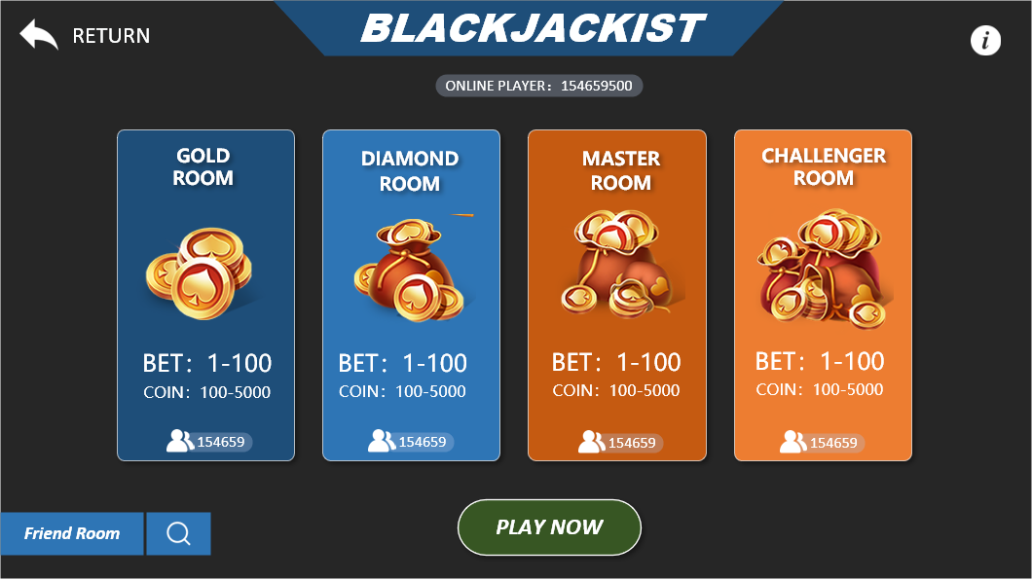

### 进入房间

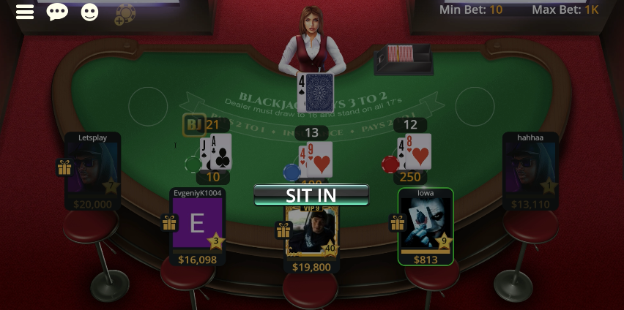

#### 坐下（SIT IN）：默认为站立状态，站立状态下，头像置灰，不加入牌局；点击坐下按钮，即切换为准备状态，下一局开局时，加入牌局

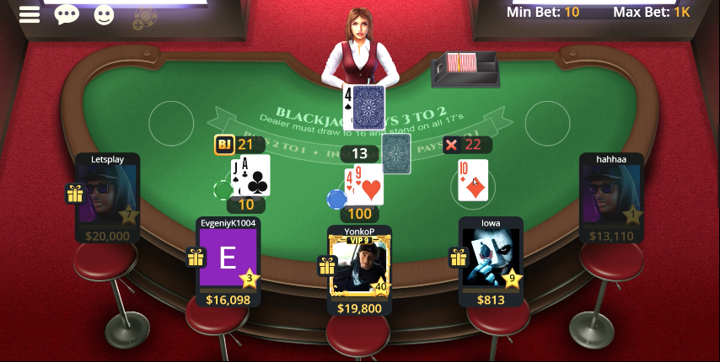

### 开局下注

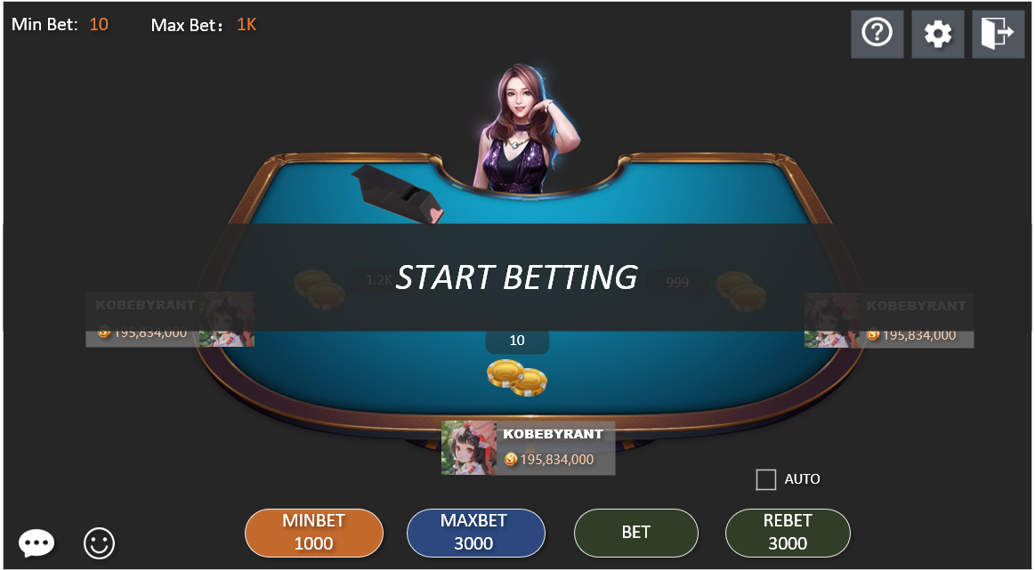

#### 展示最小注、最大注、自定义下注和重复下注（自动重下）

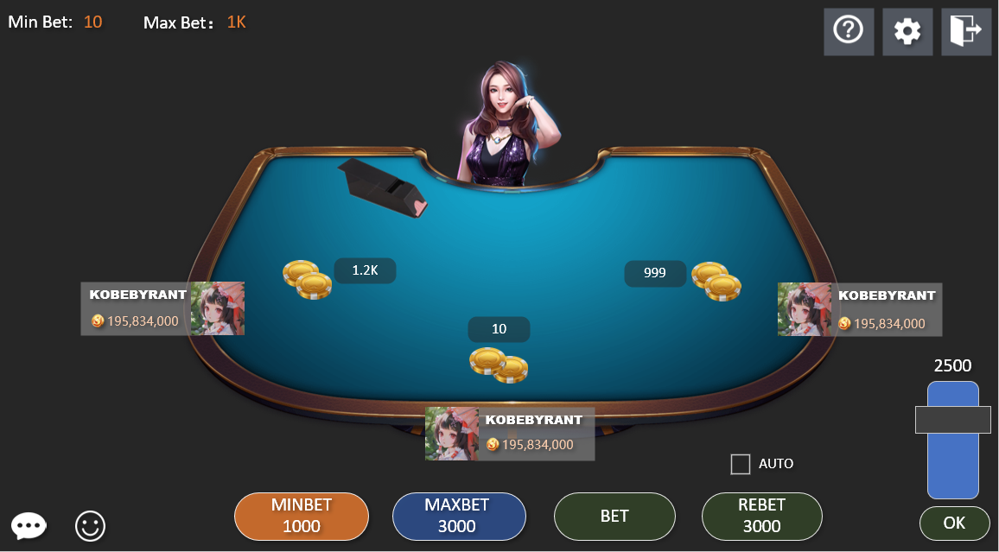

#### 点击下注按钮，播放金币飞入桌面动画

#### 播放所有玩家下注动画，对应位置展示筹码及数量

#### 下注时间：15秒，所有玩家下注或倒计时结束，开始发牌；倒计时结束前没有玩家下注，不开局

### 发牌阶段

### 开始发牌时，筹码移动至指定位置

### 从荷官顺时针方向第一名玩家开始发牌，按顺时针顺序快速发牌，每次发1张，发至每名玩家手持2张牌为止

### 庄家手牌第二张扑克牌牌背朝上，所有人不可见；其他闲家手牌可见

### 

### 操作阶段

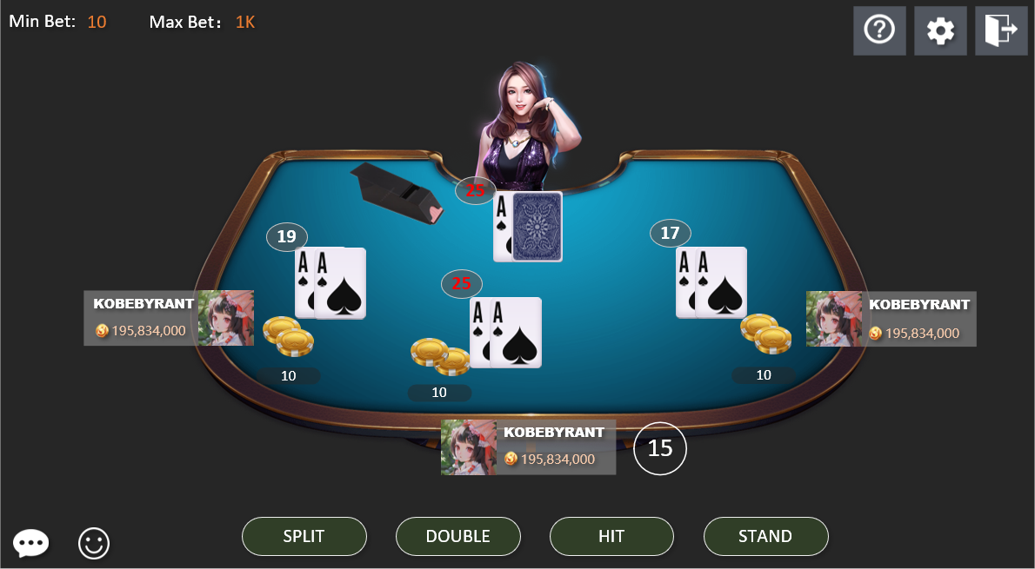

### 按顺时针顺序，由第一名发牌者开始选择操作

### 要牌：满足21点时，按钮置灰不可操作，未21点时，可选择要牌操作，操作后，通过发票，增加一张手牌，同时更新点数；若未爆牌，可继续选择操作；若爆牌，判定为负，手牌置灰；

### 要牌动画：要牌时，播放发牌动画和要牌手势动画

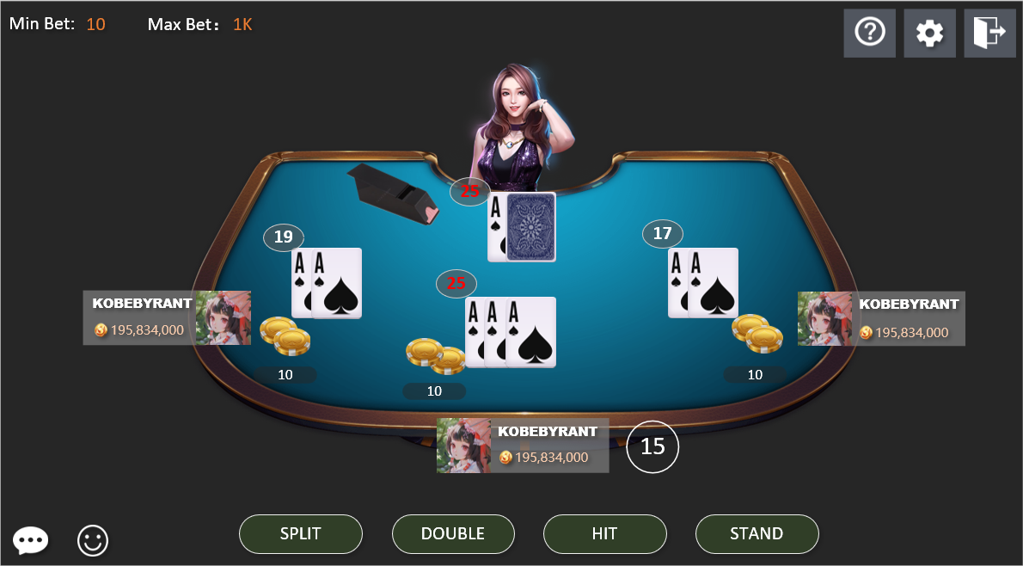

### 双倍：满足可双倍操作条件时，点击后，通过发牌增加一张手牌，同时增加筹码；不满足时按钮置灰；双倍后自动停牌

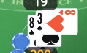

### 双倍动画：播放下注动画、发牌动画及要牌动画

### 分牌：满足分牌操作时，点击后，两张相同分布至对应区域，切同时增加一次投注；结束后，同时给两张分牌发牌；分牌后，分别对新的手牌进行操作，若有相同牌时，无法再次分牌；

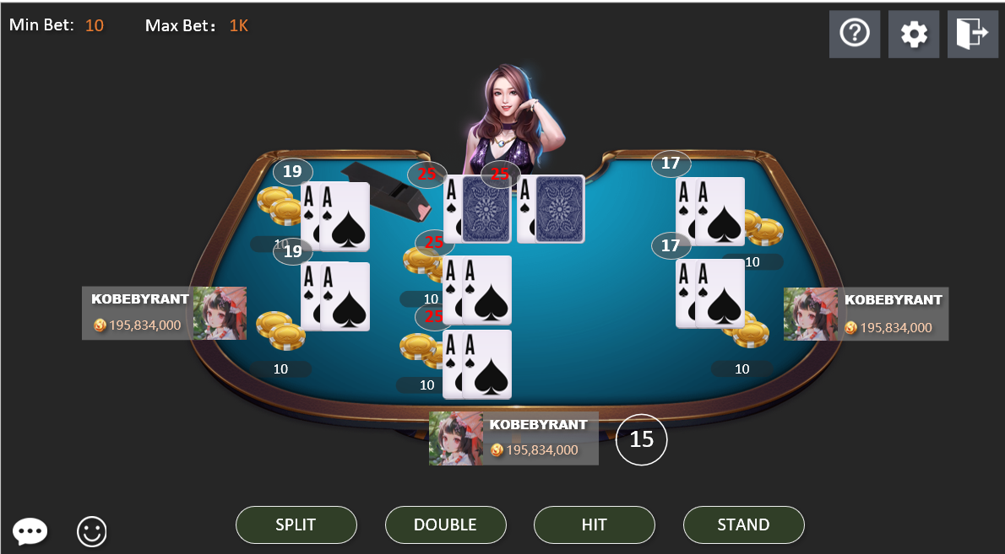

### 分牌动画：播放分牌动画、下注动画、发牌动画及手势动画

### 停牌：点击停牌按钮后，锁定当前手牌及点数

### 停牌动画：播放手势动画

#### 分牌提示：操作当前牌时的提示

### 金币场庄家（荷官）不播放手势动画，自动要牌、停牌，轮到庄家操作时，手牌明牌，播放翻牌动画

#### 保险：当庄家第一张明牌为A时，进入购买保险环节，环节时间10秒，此环节内，玩家可选择购买保险，保险为底注的一半

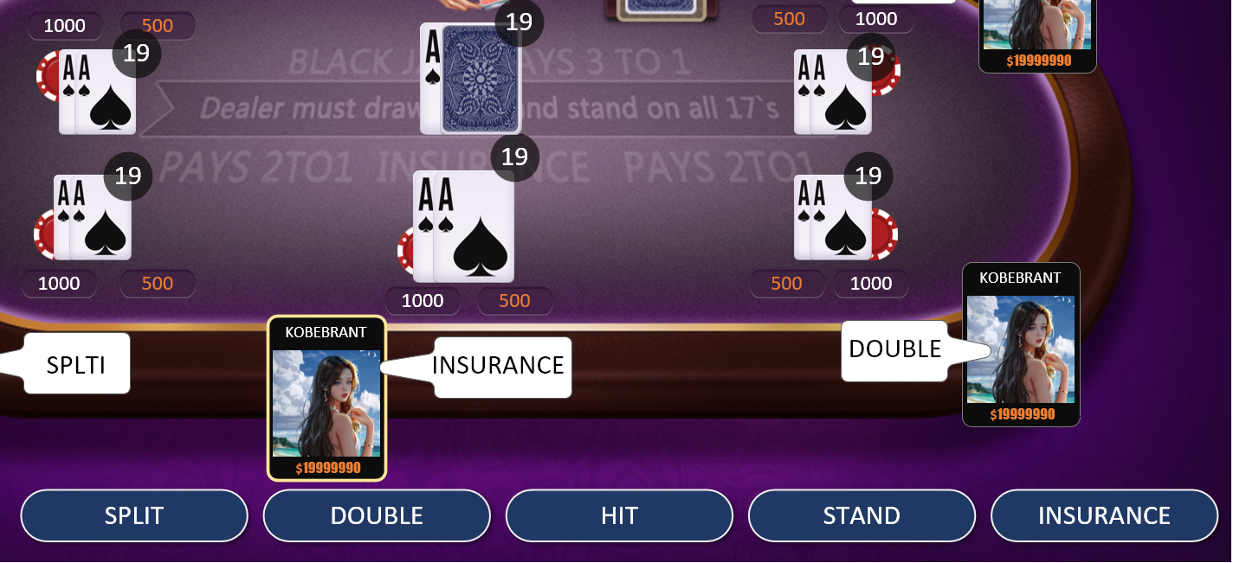

#### 满足条件时，展示保险按钮，玩家可选择购买保险，购买成功后，增加保险筹码同时播放文字提示；购买后保险按钮消失，玩家可以继续操作

#### 玩家选择保险后：

##### 庄家是黑杰克时，庄家公开手牌，退回购买保险的玩家保险金和下注金额，并展示结算分，这些玩家判定次轮结束

##### 庄家不是黑杰克，不公开手牌，庄家首先收走保险金，然后继续游戏

##### 如果玩家不选择保险：等待判定庄家是否为黑杰克后，继续游戏

#### 提示语：每次玩家选择完操作后，播放提示对应操作文字，公开展示

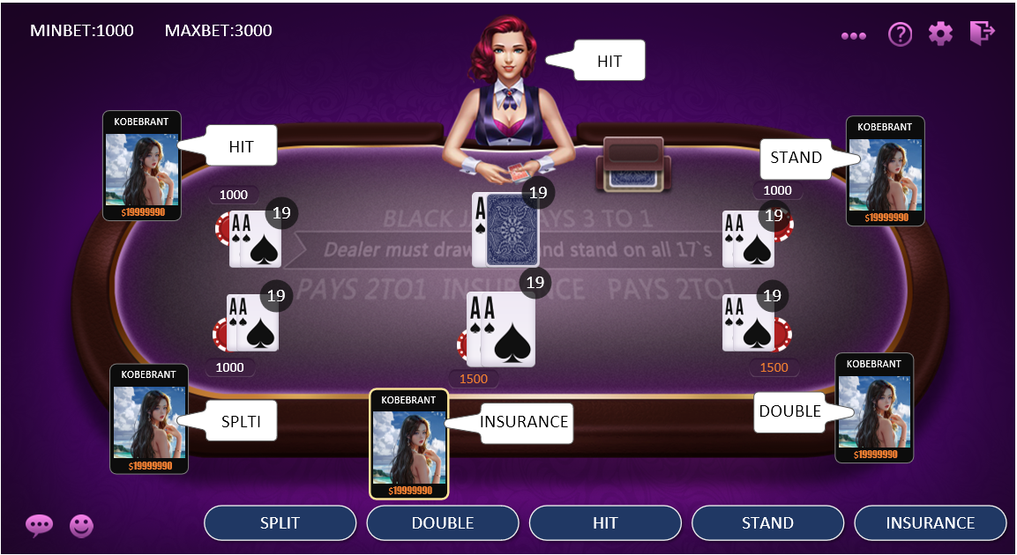

### 比牌阶段

### 庄家停牌或爆牌后，进行比牌阶段

### 根据比牌规则，每名闲家和庄家同时进行比较

### 庄家爆牌直接判未爆牌的闲家获胜，所有闲家爆牌直接判庄家获胜

### 1秒后，展示胜负分

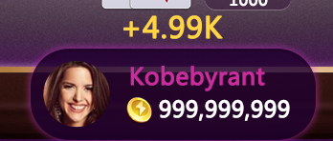

### 本局结束，清理牌桌，2秒后开启下一局

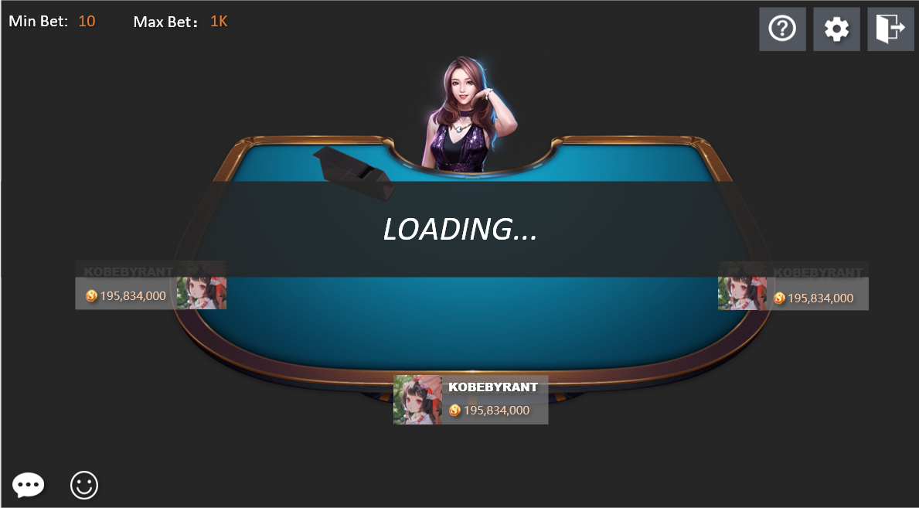

## 特别说明

### 黑杰克手牌动画：当玩家开出黑杰克牌型，播放特殊动画

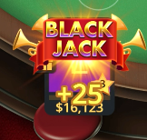

## 朋友场流程

### 创建房间

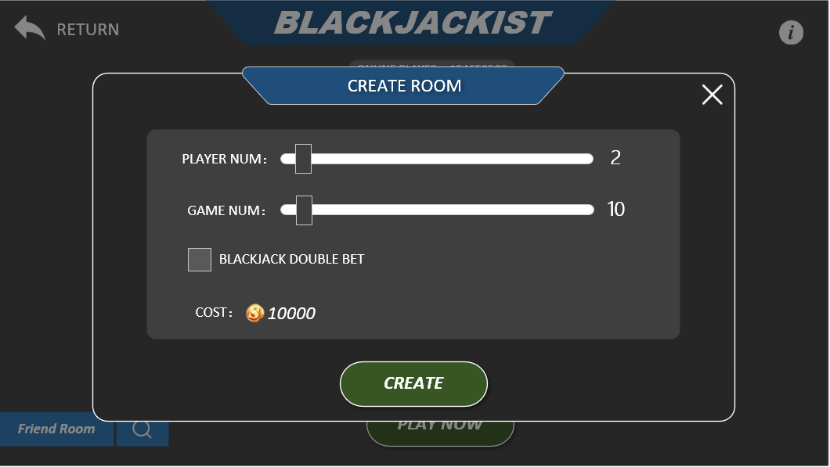

### 查找房间

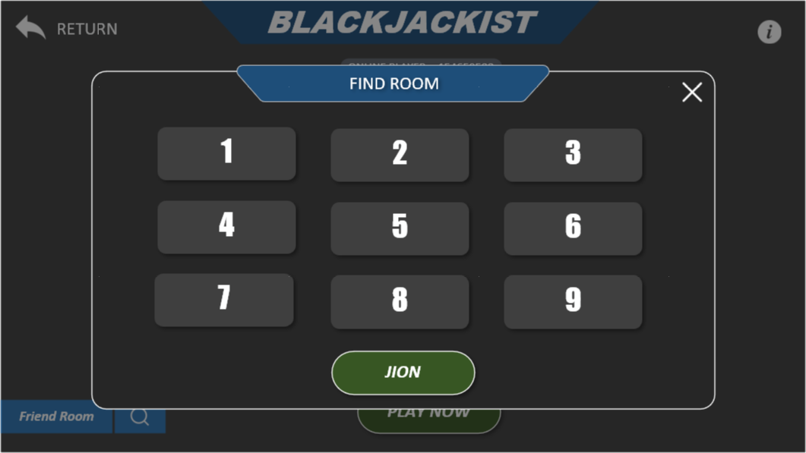

### 准备阶段